Тайланд – Лаос – Камбоджа – Виетнам
В земите на изумрудения дракон

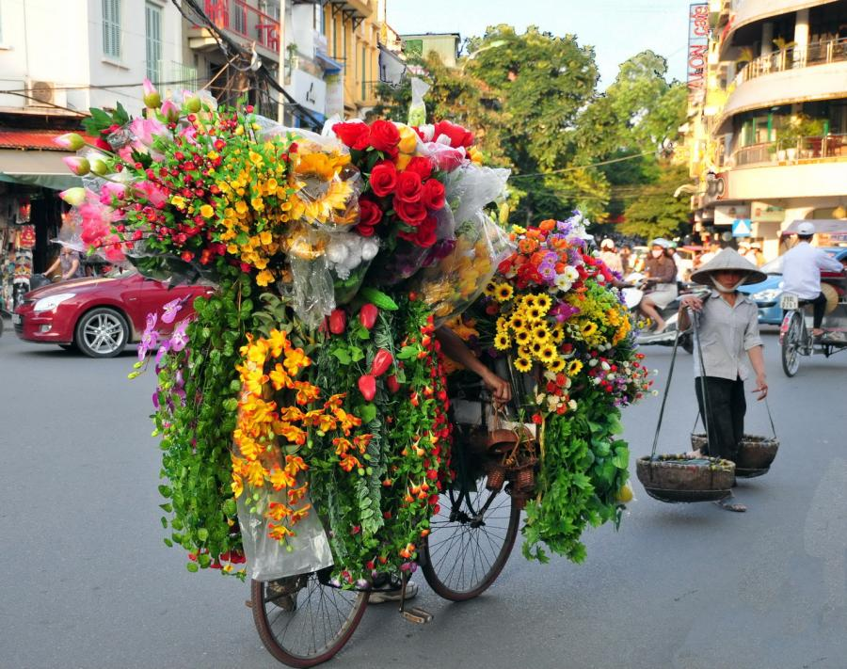
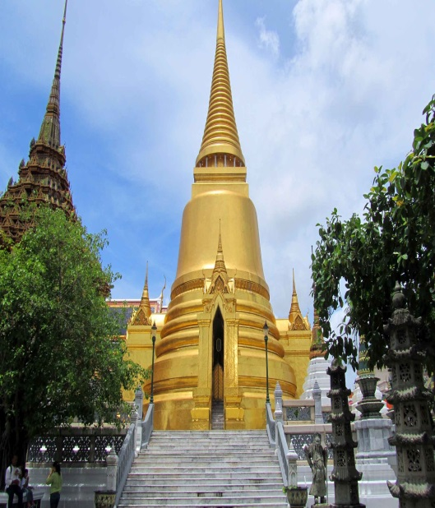
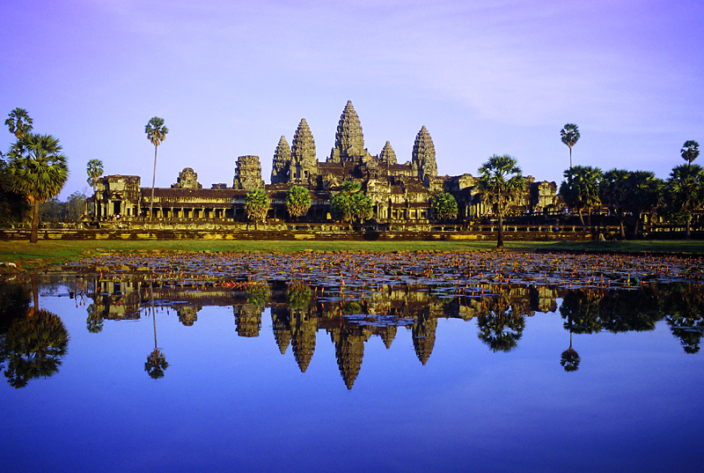

16 дни/ 13 нощувки в хотели + 1 - на борда на делукс кораб в залива Халонг/
13 закуски, 1 обяд, 6 вечери

Дата: от 29 октомври до 13 ноември 2019 г.

По маршрут: СОФИЯ – ДОХА - БАНКОК – АЮТАЯ - ЛУАНГ ПРАБАНГ – СИМ РИП – ХО ШИ МИН/САЙГОН – МАЙ ТО - ХАНОЙ – ХАЛОНГ – ХАНОЙ – ДОХА - СОФИЯ

1 ден София – Доха - Банкок
Излитане в 12.25 ч. от летище София с полет на авиокомпания QATAR AIRWAYS за Доха. Кацане в Доха в 18.15 ч. Излитане в 20.10 ч. за Банкок.
2 ден Банкок
Кацане в 06.55 ч. на летище Суварнабуми в Банкок – „Земята на усмивките”. Тайландската столица често бива описвана като пъстроцветна, екзотична, пренаселена, динамична, величествена…. И всичко казано за този град е вярно. Опитайте от магията на Ориента, потопени в 8- милионния град на красотата, историята, културата, религията и… изненадите. Посрещане на летището и трансфер до търговския комплекс Сиам Парагон, където може да се посети един от най-големите аквариуми в цяла Югоизточна Азия (входът не е включен в цената на пътуването) или просто да се разходите по етажите на големия търговски център, като тук може да бъде и първият досег до превъзходната тайландска кухня. Следва настаняване в хотел. Свободно време за почивка. По желание традиционна Тай вечеря с традиционни танци. Нощувка.

3 ден Банкок
Закуска. Начало на целодневна туристическа обиколка в Банкок. В града се намират три от най - важните храмове в Тайланд. Първа спирка ще бъде Златният храм, който е известен със статуята на Буда, изработена от злато и тежаща 5.5 т. Обиколката продължава с посещение на китайския квартал и най – стария храм в Банкок – Ват По. Районът около храма е известен като място, на което може да се насладите на най - добрия тайландски масаж. Тук се намира и училище за традиционна медицина, считано за най - стария университет в Тайланд. Следва посещение на Големия дворец и Храма на Изумрудения Буда, където може да се види статуя на Буда, изваяна от монолитен смарагдов блок. Свободно време за разходка и обяд. Следобед разходка с лодка по водите на р. Чао Прая и посещение на храма Ват Арун, известен със своята 75 - метрова пагода. Връщане в хотела. Нощувка.
4 ден Банкок - Аютая
Закуска. Свободно време или по желание целодневен тур до Аютая - старата столица на Тайланд, която е като оазис сред модерните градове на Тайланд. Заобиколен от три мощни реки, в центъра на града са съхранени останки от бляскавото минало на великолепния някога град. Късният следобед връщане в Банкок, свободно време. Нощувка.
5 ден Банкок – Луанг Прабанг
Закуска. Трансфер до летище Суварнабуми и полет за Луанг Прабанг. Бившата столица на Лаос е вписана в листата за културно и историческо наследство на ЮНЕСКО. Днес Луанг Прабанг е малко красиво градче, в което в хармония съжителстват добре запазени колониални сгради и шедьоври на традиционната лаоска архитектура. Трансфер и настаняване в хотел. Следобяд обиколка на Луанг Прабанг включваща храма Ват Аам – бившата резиденция на главата на лаоските будисти, храма Ват Май – най – големия храм в Лаос, построен за кралете на Лаос и техните семейства и изпозлзван от тях до 1875 г. Привечер изкачване на храма Пхуси, от където ще се насладите на залеза на слънцето над р. Меконг. Посещение на нощен базар, където може да видите произведения от текстил, традиционен поминък на местните племена. Връщане в хотела. Нощувка.
6 ден Луанг Прабанг – круиз по р. Меконг – Луанг Прабанг
Закуска. Начало на круиз по р. Меконг, чиято крайна цел ще са пещерите Там Тинг и Там Тунг. Двете пещери са известни като светилища, посветени на Буда и в тях могат да се видят десетки миниатюрни статуи на Буда. По пътя към пещерите кратка спирка в селището Банг Ксанк Хай, където ще можете да опитате и прочутото оризово вино, което се произвежда от жителите на селото. Връщане в Луанг Прабанг и посещение на водопада Куангси, известен с многото си каскади. Тук ще имате възможност да поплувате във водите на водопада. Връщане в хотела. Вечеря. Нощувка.
7 ден Луанг Прабанг – Сим Рип
Закуска. Начало на обиколка, включваща посещение на бившия кралски дворец, днес превърнат в Национален музей, в който може да се види интересна колекция от предмети, отразяващи богатото историческо минало на тези земи. Посещение и на храмовете Ват Висун и Ват Сен Тонг. Свободно време и трансфер до летището. Полет до Сим Рип. Градът, създаден в периода IX – XIV в. от Кхмерската династия, е люлка на камбоджанската цивилизация и един от най – значимите археологически комплекси в Югоизточна Азия. На площ от над 600 кв.км могат да бъдат видяни 12 броя храмови комплекса и над 100 величиствени архитектурни паметници от времето на кхмерската династия. Настаняване в хотел. Вечеря. Нощувка.
8 ден Сим Рип – Ангкор
Закуска. Отпътуване за храмовия комплекс Ангкор. Първата спирка е на величествения Ангкор Том или Великият град. Посещение на великолепния храм Байон, внушителната Южна порта, храма Фимеан и Бафон. Следобед обиколката ще продължи с посещение на едно от седемте архитектурни чудеса на света – великия Ангкор Ват, архелогическо и артистично място, впечетляващо със своите размери и специално разположение спрямо слънцето и луната. Това пресътворение на индуския космос е построено от кхмерския крал Суриаварман II като негов мавзолей през първата половина на XII в. В късния следобед обиколката продължава с посещение на най - стария храм в комплекса Пном Бакенг, построен още през IX в. От възвишението, на което се намира храмът, привечер се разкрива приказна гледка на намиращия се в далечина храм Ангкор Ват на фона на залязващото слънце. Връщане в хотела. Вечеря. Нощувка.
9 ден Ангкор
Закуска. Обиколката на комплекса Ангкор продължава с посещение на храма Томанон, построен по същото време, в което е построен прочутият Ангкор Ват. Следва посещение на храмовете Краван и Та Пром, които френски археолози умишлено оставят в забвение, за да покажат деструктивната функция на природата. Обиколката продължава с посещение на още няколко от по - малките, но изящни храмове в комплекса. Връщане в хотела. Нощувка.
10 ден Сим Рип – Хо Ши Мин /Сайгон
Закуска. Посещение на традиционно селище и разходка с лодка по водите на най – голямото сладководно езеро в Югоизточна Азия - Тонле Сап. Езерото е известно с богатата си флора и голямото разнообразие на животински видове. Трансфер до летището и полет за Хо Ши Мин /Сайгон до 1975 г./. Образователен, културен, търговски и туристически център, градът е известен като „Перлата на далечния изток“. Трансфер и настаняване в хотел. По желание круиз лодка по р. Сайгон с включена вечеря. Нощувка.
11 ден Хо Ши Мин /Сайгон
Закуска. Посещение на тунелите в Ку Ши, превърнати от местните жители в своеобразен подземен град, чиито лабиринти са с дължина от над 200 км. Обиколката включва посещение на бомбоубежищата, спалните и заседателните зали, намиращи се в комплекса. Следобяд туристическата програма продължава с Катедралата Нотр Дам – спомен от френската колонизация на страната, Общината, сградата на старата Поща, бившия Президентски дворец. Свободно време за пазар. Връщане в хотела. Вечеря в местен ресторант. Нощувка.
12 ден Хо Ши Мин /Сайгон – делтата на Меконг
Закуска. Екскурзия до делтата на р. Меконг и град Май То, откъдето започва плаване покрай бреговете на полуостров Тон Ланг. Посещение на остров, където може да се запознаете с бита на местните жители и да опитате различни вкусни плодове, както и да се насладите на глътка чай с мед под звуците на фолклорна музика. Ще се повозите на конски впряг и отново на лодка по каналите на острова и ще посетите пчеларници и фабрика за производство на кокосови сладки. По желание обяд в ресторант – градина с рибни специалитети. Връщане в хотела. Нощувка.
13 ден Хо Ши Мин /Сайгон – Ханой
Закуска. Трансфер до летището и полет до Ханой. Посрещане от местен екскурзовод и трансфер до хотела. Настаняване и кратка почивка. Следобяд начало на туристическа обиколка, включваща Виетнамския етноложки Музей, съдържащ богата колекция от над 10 000 експоната. Обиколката включва и разходка в старата част на града, където групата ще се вози на велорикши. Разходка около езерото Хоан Кием и свободно време. Денят завършва с уникално шоу – театрално куклено представление във вода. Нощувка.
14 ден Ханой – Халонг
Закуска. Денят е посветен на очарованието на залива Халонг /UNESCO/. Отпътуване в посока залива Халонг. „Заливът на спускащия се дракон“ е поредното доказателство за величието на природата. От нефритено зелената вода на залива се издигат над 1900 острова с различни големина и форма. Благодарение на островите, дори най – силните ветрове отслабват в района на залива и не оставят и следа върху гладката като стената на шлифован изумруд, смарагдово зелена водна повърхност. Красотата и великолепието на Халонг ще пленят завинаги всеки, който е имал щастието да зърне това природно чудо. Качване на луксозен кораб и начало на круиз по водите на залива. Програмата предвижда обяд, включващ местни рибни деликатеси, разходка с лодка из теснините и пещерите на залива, време за плаж на един от многото красиви острови. Връщане на кораба. От 16.30 ч. – 17.30 ч. уроци по готварско изкуство. Вечеря.
15 ден Халонг – Ханой
Желаещите могат да се събудят с изгрева и да се включат в ранна тай чи практика или да направят снимки на изгряващото над водите на залива слънце. Закуска и посещение на най – красивата пещера в района - Сунг Со. Връщане на кораба и посещение на рибарско селище, Острова на кучетата и др. В края на круиза трансфер с автобус до Ханой. Настаняване в хотел. Вечеря. Нощувка.
16 ден Ханой – Доха - София
Закуска. Трансфер до летището. ТАЙЛАНД – ЛАОС – КАМБОДЖА – ВИЕТНАМ – Довиждане! Полет на авиокомпания QATAR AIRWAYS за Доха в 08.55 ч. Кацане в 13.25 ч. Полет за София в 16.45 ч. Кацане в 21.15 ч.
КРАЙНА ЦЕНА С ВКЛЮЧЕНИ ЛЕТИЩНИ ТАКСИ: 5895 лв.

Ранни записвания: отстъпка от 120 лв. от пакетната цена за записвания до 07.03.2019 г.
Пакетната цена включва: самолетен билет международен полет София – Доха – Банкок – Ханой – Доха - София на авиокомпания Qatar Airways, включени летищни такси с размер 69 EUR към 23.01.19 г., 13 нощувки в хотели 4****, от които 3 – в Банкок, 2 – в Луанг Прабанг, 3 – в Сим Рип, 3 – в Хо Ши Мин, 2 - в Ханой, 1 – в делукс каюта на кораб из залива Халонг, 13 закуски, 1 обяд, 6 вечери, самолетен билет с включени летищни такси Банкок – Луанг Прабанг, самолетен билет с включени летищни такси Луанг Прабанг – Сим Рип, самолетен билет с включени летищни такси Сим Рип – Хо Ши Мин, самолетен билет с включени летищни такси Хо Ши Мин – Ханой, всички трансфери от/до летището, транспорт с климатизиран автобус, беседа на местни екскурзоводи на английски/руски език с превод на български език от водача на групата, туристическа програма в Банкок, Луанг Прабанг, Сим Рип, Хо Ши Мин, Ханой, разходка с лодка по р. Чао Прая, круиз по р. Меконг до пещерите Там Тинг и Там Тунг, разходка с кораб из залива Халонг, разходка с лодка по делтата на Меконг, разходка с велорикши в Ханой, водно шоу – куклено представление в Ханой, всички екскурзии и входни такси на туристически обекти и музеи, посочени в програмата, водач – преводач на бълг. език по време на цялото пътуване.
Забележка: пакетната цена е калкулирана при курс 1 USD = 1.65 лв. При промяна на обменния курс, пакетната цена ще бъде преизчислена.
Намаление за:
- дете до 8.99 г. с 2-ма възр. на допълн. легло – 235 лв., без ползване на допълн. легло – 705.00 лв.

Доплащане за:
- медицинска застраховка с покритие 25 000 EUR на Групама Застраховане ЕАД – 30 лв., над 65 г. – 45.00 лв., над 70 г. – 60 лв.
- единична стая – 1345 лв.
- при недостигнат мин. брой от 15 туристи, но не по – малко от 12 тур. – доплащане от 185 лв.
- виза за Виетнам – 80 USD
- виза за Камбоджа – 30 USD (полага се на място)
- виза за Тайланд – 30 EUR
- виза за Лаос – 31 USD (полага се на място)
- бакшиши за шофьори, екскурзоводи и пиколи – 40 EUR

Допълнителни мероприятия /заявяват се предварително и се заплащат с основния пакет/: Тай вечеря с традиционни танци – 59 USD при мин. 10 туристи, екскурзия до Аютая – 87 USD при мин. 12 туристи, круиз с лодка по р. Сайгон с включена вечеря – 30 USD при мин. 10 туристи, обяд в ресторант – градина с рибни специалитети – 18 USD при мин. 10 туристи.

Примерни хотели, ползвани по тази програма – хотел The Berkeley Pratunam 4* (www.berkeleypratunam.com) или подобен в Банкок, хотел Luang Prabang Legend 4* (www.luangprabanglegend.com/) или подобен в Луанг Прабанг, хотел Khemara Angkor 4* (www.khemaraangkor.com) или подобен в Сим Рип, хотел Royal Hotel Saigon 4* (www.royalhotelsaigon.com) или подобен в Хо Ши Мин/Сайгон, хотел Flower Garden 4* (www,flowergardenhotel.com.vn) или подобен в Ханой, кораб из залива Халонг – V’Spirit (www.vspiritcruises.com).
Полетно разписание:
МАРШРУТ | АВИОКОМПАНИЯ/ЧАСОВЕ
БАНКОК / ЛУАНГ ПРАБАНГ | QV 634 BKKLPQ 10.20-12.00
ЛУАНГ ПРАБАНГ / СИМ РИП | QV 513 LPQREP 10.40-14.00
СИМ РИП/ САЙГОН | VN 3824 REPSGN 14.10-15.20
САЙГОН / ХАНОЙ | VN 224 SGNHAN 08.30-10.35

Минимален брой туристи за осъществяване на екскурзията: 15 туристи
Срок за уведомление при недостигнат минимален брой туристи: 10 дни преди началната дата.
Необходими документи: задграничен паспорт с 6 – месечна валидност към крайната дата на пътуване, няма санитарни и медицински изисквания за пътуване (не се налага ваксинация).
Начин на плащане: депозит – 1-ва вноска 1000 лв при записване, 2-ра вноска – 1800 лв.- до 60 дни преди датата, доплащане – до 30 дни преди отпътуване.
Застраховка „Отмяна на пътуване“: предоставяме възможност за сключване на допълнителна застраховка “Отмяна на пътуване” по чл. 80, ал. 1, т.14 от Закона за туризма, покриваща разходите за анулиране на пътуването, за съкращаване и прекъсване на пътуването, поради здравословни причини на пътуващия, негови близки, неотложно явяване на дело, съкращаване от работа и др. Стойността на застраховката се изчислява на база крайна дължима сума по договора, като има значение и възрастта на Потребителя. В зависимост от възрастта на туриста стойността на застраховката е между 3% и 8% върху крайната дължима сума по договора за организирано пътуване.

Туроператор “ТА Мондел Травел” е застрахована по смисъла на чл. 97, ал.1 от Закона за туризма в застрахователна компания АЛИАНЦ БЪЛГАРИЯ със застрахователна полица №13160183000000030 /валидна от 31.07.2018 г. до 30.07.2019 г./

